ワークシート例①
身のまわりにある再生品をさがそう

調べた日  （ ）年（ ）月（ ）日 | 年 組 名前（ ）
＜ヒント＞ 再生品を探すための手がかりとなるマークの例（環境ラベル）
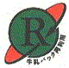  使用済み牛乳パックを原料として使用した商品につけられているマーク |  | 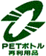  PETボトルのリサイクル品を使用した商品につけられているマーク
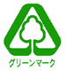  原料に古紙が利用されている製品につけられているマーク |  |   古紙配合率１００％の再生紙を使用している製品につけられているマーク
見つけた再生品の名前を書きましょう
感想・ぎもん・さらに調べたいことなど

